TP02-PID軟體設計規格書 Taian-tcc-0723-4
台安TP02-PLC—PID Autotuning控制函數模組
一、指令符號
 | PIDA | D | S1 | S2

二、執行說明
D | 控制信號輸出通道位址
S1 | 輸出迴授信號輸入通道位址
S2 | 控制器參數設定輸入

三、使用範圍
D | V0985~V0986
S1 | V0961~V0964
S2 | Dnnnn

四、執行條件
輸入信號ON

五、記憶體使用
位址 | 使用範圍 | 符號 | 說明
Dnnnn | 0~4000 | SV | 輸出設定值（輸入）(Set value)
Dnnnn+1 | 1~65535 | Ts | 取樣時間設定（單位：0.01秒）（輸入）
Dnnnn+2 | 0-32767 | Kp | 比例增益(Proportion gain) (Manual)
Dnnnn+3 | 0-32767 | Td/Ts | 微分時間(Derivative time)(Manual)
Dnnnn+4 | 0-32767 | Ti/Ts | 反積分時間(Manual)  (=32767 if no integral action)
Dnnnn+5 | 0-30 |  | 條件設定 (使用者設定) (conditional flag)
Dnnnn+6 |  |  | 32767- Ti/Ts
Dnnnn+7 |  |  | e(n)
Dnnnn+8 |  |  | e(n-1)
Dnnnn+9 |  |  | e(n-2)
Dnnnn+10 |  |  | High word of 32bits u(n-1)
Dnnnn+11 |  |  | Low word of 32bits u(n-1)
Dnnnn+12 |  |  | A0 (32bits)
Dnnnn+13
Dnnnn+14 |  |  | A1(32bits)
Dnnnn+15
Dnnnn+16 |  |  | A2(32bits)
Dnnnn+17
Dnnnn+18 |  |  | Previous Timer Counts
Dnnnn+19 |  |  | A0*e(n)
Dnnnn+20
Dnnnn+21
Dnnnn+22 |  |  | A1*e(n-1)
Dnnnn+23
Dnnnn+24
Dnnnn+25 |  |  | 0.05*(r(n)-y(0)) 或 0.05*(y(0)-r(n))
Dnnnn+26
Dnnnn+27 |  |  | 0.5*(r(n)-y(0)) 或 0.5*(y(0)-r(n))
Dnnnn+28
Dnnnn+29 |  |  | Counter values for 1st timer reading
Dnnnn+30
Dnnnn+31 |  |  | Dead-Time (L)
Dnnnn+32
Dnnnn+33 |  |  | Rising-Time (Delta T)
Dnnnn+34
Dnnnn+35 |  |  | y(0) (initial value)
Dnnnn+36 |  |  | Timer counts for Relay output (high)
Dnnnn+37 |  |  | 系統條件設定 (conditional flag)
Dnnnn+38 |  |  | 比例增益(Proportion gain) (Autotuning)
Dnnnn+39 |  |  | 微分時間(Derivative time)( Autotuning)
Dnnnn+40 |  |  | 反積分時間(Autotuning)  (=32767 if no integral action)

Dnnnn+5: 使用者設定條件參數
4bits 4bits 4bits 4bits
15 14 13 12 | 11 10 9 8 | 7 6 5 4 | 3 2 1 0

Controller Type | Bit 1 | Bit 0
P | 0 | 0
PI | 0 | 1
PID | 1 | 0

Bit 2
0 | Auto-tuning mode
1 | PID manual mode

Bit 3
0 | Digital to Analog Output (D/A 模組輸出) (0-4000)
1 | Relay Output

Bit 4
0 | Positive Logic
1 | Negative Logic
Bit 5~Bit 7 保留(Reserved)
(說明) 此位置設定值根據使用者對於控制器型態、輸出形式和正負邏輯性等需求做適當地設定，其設定範圍為0~30，使用方法如下例所示：
(例一) P control + Auto tuning mode + Analog output + Positive Logic
其設定值為 0
(例二) PID control + Manual mode + Analog output + Positive Logic
其設定值為 6
(例三) PID control + Auto tuning mode + Relay output + Negative Logic
其設定值為 26

Bit 8
0 | Relay output Low
1 | Relay output High

Bit 9
0 | Auto tuning 正常工作
1 | Error Signal (Auto tuning fail)
Bit 10~Bit 15 保留(Reserved)

(說明) 系統輸出初始值(initial condition)若不能滿足以下條件，則Auto tuning模式無法正常運算求得相對應之P I D增益值，此時Bit 9將被設定為High，即發生錯誤情況。
初始值(y(0)), 輸出設定值 (SV)
正邏輯(Positive Logic): y(0)>0.6 SV
負邏輯(Negative Logic): y(0)<1600+0.6 SV

Dnnnn+37: (System Conditional Flag) (使用者不可設定)
4bits 4bits 4bits 4bits
15 14 13 12 | 11 10 9 8 | 7 6 5 4 | 3 2 1 0

Bit 0
0 | 1st time to run Auto-tuning mode  (To compute 0.5[r(n)-y(0)] & 0.05[r(n)-y(0)] for positive logic
1 | X

Bit 1
0 | When y(n)-y(0)<0.05(r(n)-y(0))
1 | When y(n)-y(0)>0.05(r(n)-y(0))

Bit 2
0 | 1st time to read initial Timer counts
1 | X

Bit 3
0 | 1st time to run PID mode (initialize u(n-1)=2000)
1 | X

Bit 4
0 | Auto tuning mode is not ready
1 | Auto tuning mode is ready
Bit 5~Bit 15 保留(Reserved)
六、測試範例
（一）硬體架構

油壓組立
電磁閥驅動器
油壓缸
電阻尺
TP-02
TP-02-2DA
TP-02-4AD
AD界面
PC
電壓準位調整

（二）說明
- 電壓準位調整模組：TP-02-2DA的輸入範圍為0～4000，輸出範圍為0V～10V，電壓準位調整模組輸入範圍為0V～10V，輸出範圍為-10V～10V，亦即，電壓準位調整-5V後，再增益為2倍。
- 電阻尺：量測行程50公分，電壓輸出範圍0V～5V。
- 電磁閥驅動器：輸入命令範圍為-10V～10V，-1.7V～1.6V為命令死區（Dead Zone），油壓缸不作動。

（三）使用範例（PU-12程式）

(例一) Manual P Control + D/A Output + Positive Logic
STR X0001
OR C0001
OUT C0001
STR C0001
F11w XFER ；設定輸出值(0-4000)
D0003
01000
F11w XFER ；設定取樣週期時間值
D0004
00010 ;(0.1 sec)
F11w XFER ;比例增益
D0005
01000
F11w XFER ;微分增益=0
D0006
00000 ;微分控制不作用
F11w XFER ;積分增益=32767
D0007
32767 ; 積分控制不作用
F11w XFER ; 參數設定
D0008
00004 ; Manual P control + D/A output + Positive logic
F13w ADD ；佔用原F13函數試行PID控制
V0985 ；設定輸出通道
V0961 ；設定輸入通道
D0003 ；設定輸出值命令

(例二) Manual PI Control + D/A Output + Positive Logic
STR X0001
OR C0001
OUT C0001
STR C0001
F11w XFER ；設定輸出值(0-4000)
D0003
01000
F11w XFER ；設定取樣週期時間值
D0004
00010 ;(0.1 sec)
F11w XFER ;比例增益
D0005
01000
F11w XFER ;微分增益=0
D0006
00000 ;微分控制不作用
F11w XFER ;積分增益=32600
D0007
32600
F11w XFER ; 參數設定
D0008
00005 ; Manual PI control + D/A output + Positive logic
F13w ADD ；佔用原F13函數試行PID控制
V0985 ；設定輸出通道
V0961 ；設定輸入通道
D0003 ；設定輸出值命令

(例三) Auto tuning PID Control + D/A Output + Positive Logic
STR X0001
OR C0001
OUT C0001
STR C0001
F11w XFER ；設定輸出值(0-4000)
D0003
01000
F11w XFER ；設定取樣週期時間值
D0004
00100 ;(1 sec)
F11w XFER ; 參數設定
D0008
00002 ; Auto tuning PID control + D/A output + Positive
logic
F13w ADD ；佔用原F13函數試行PID控制
V0985 ；設定輸出通道
V0961 ；設定輸入通道
D0003 ；設定輸出值命令

(例四) Autotuning P Control + Relay Output + Positive Logic
STR X0001
OR C0001
OUT C0001
STR C0001
F11w XFER ；設定輸出值(0-4000)
D0003
01000
F11w XFER ；設定取樣週期時間值
D0004
00010 ;(0.1 sec)
F11w XFER ; 參數設定
D0008
00008 ; Auto tuning P control + Relay output + Positive
logic
F13w ADD ；佔用原F13函數試行PID控制
V0985 ；設定輸出通道
V0961 ；設定輸入通道
D0003 ；設定輸出值命令

七、控制原理
（一）令控制器輸出信號為u(t)，控制器輸入誤差信號為e(t)：
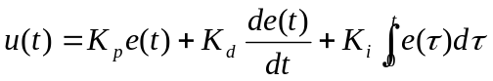
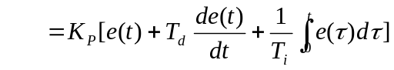
其中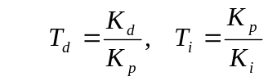
（二）將上式以取樣週期Ts進行差分轉換：
（三）進一步化簡表示：
其中
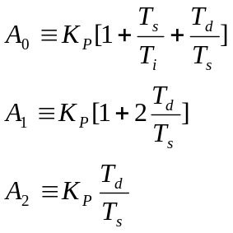

八、系統程式流程

輸入信號ON

Tnew-Told>Ts

Mode judgement

Auto tuning
mode
PID mode

首次執行？
No
Y(t)>0.5SR
計算A0，A1，A2
Yes

計算u(n)，輸出
PID Gain Determination

九、輸出測試
（一）Autotuning P control Set value=1000 (25cm)
initial condition= 11 (0.2441cm),
Results Kp: 1724
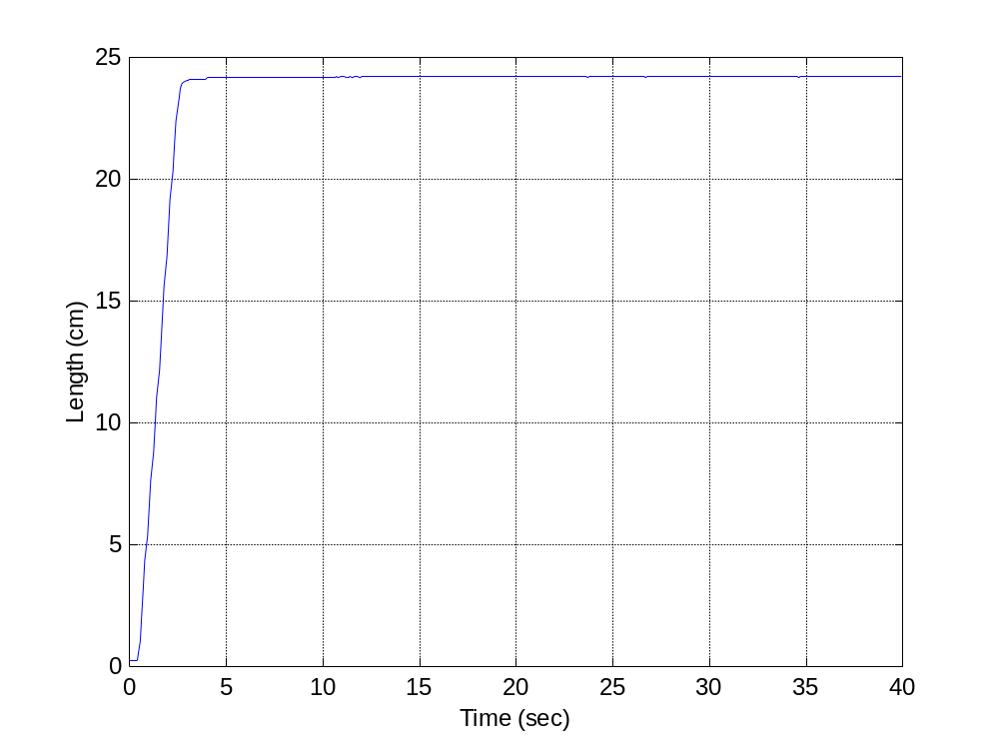

（二）Autotuning P control Set value=1000 (25cm)
initial condition= 196 (4.8828cm),
Results Kp: 912

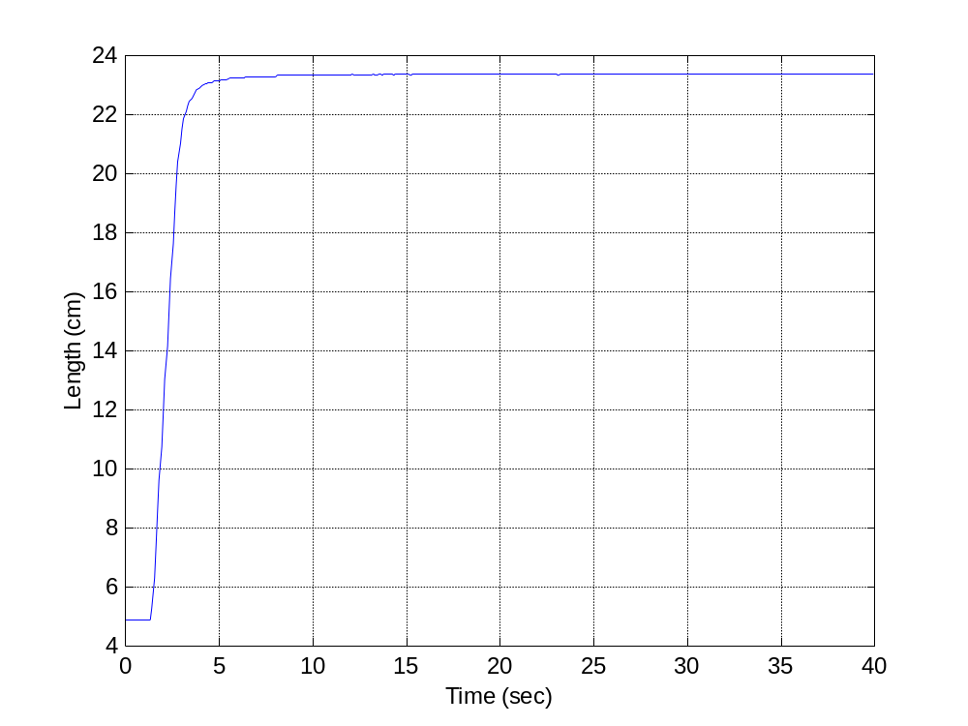

（三）Autotuning PI control Set value=1000 (25cm)
initial condition= 11 (0.2441cm),
Results Kp: 1380, Ti/Ts : 32700

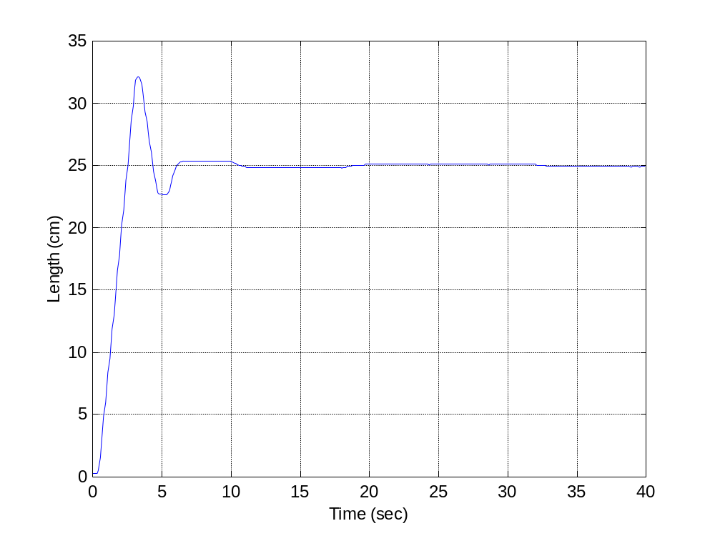

（四）Autotuning PI control Set value=1000 (25cm)
initial condition= 327 (8.1665cm),
Results Kp: 307, Ti/Ts : 32700

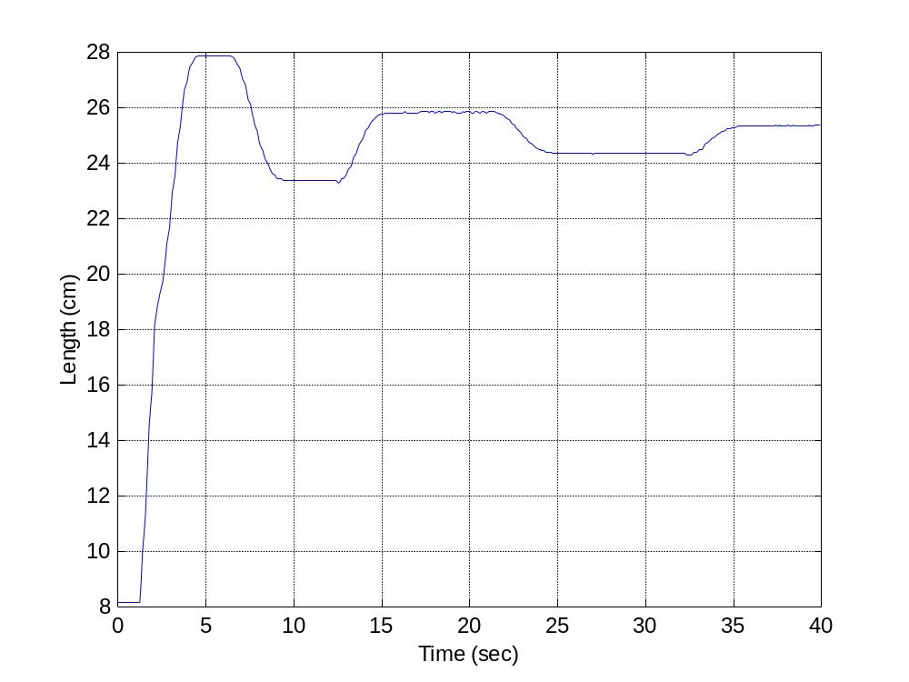

（五）Autotuning PID control Set value=1000 (25cm)
initial condition=11 (0.2441cm) ,
Results Kp: 3104, Td/Ts: 281, Ti/Ts : 32700

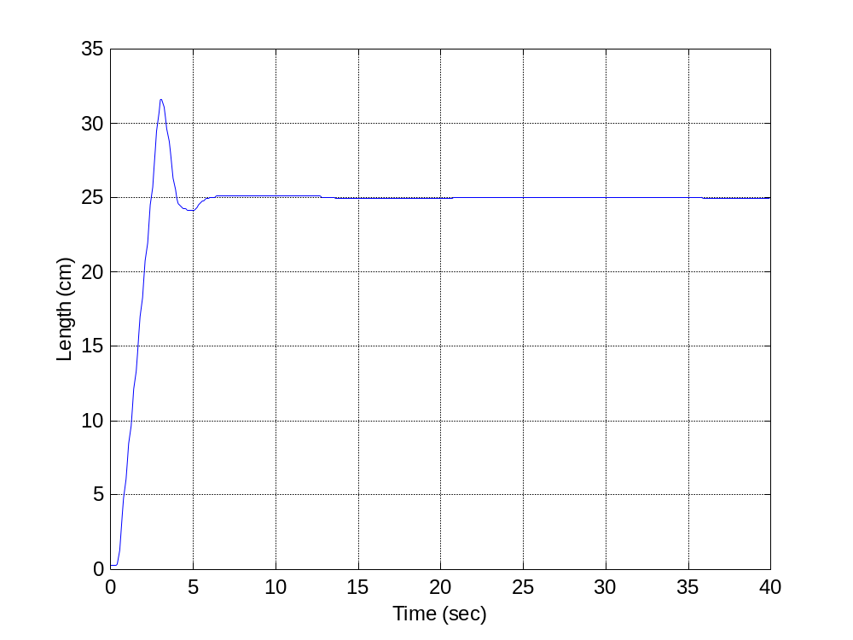

（六）Autotuning PID control Set value=1000 (25cm)
initial condition= 329 (8.2031cm),
Results Kp: 510, Td/Ts: 1676, Ti/Ts : 32750

